Informations techniques
Manuel utilisation et entretien KDW 502 | 702 | 1003 | 1404 - K-HEM 1003 (Rev. 03.3)

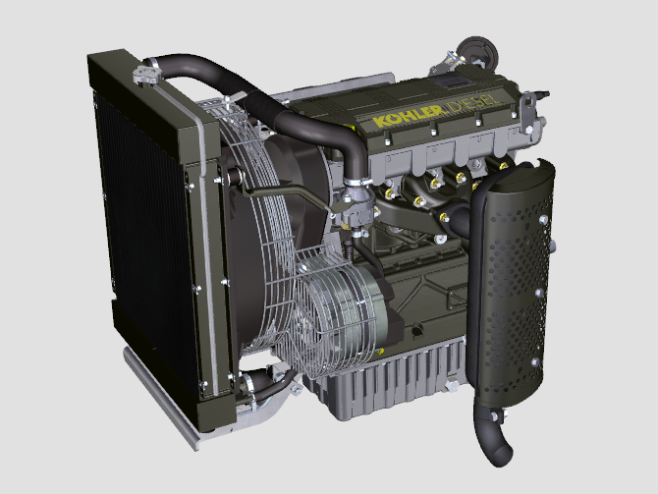

KDW 502-702-1003-1404 - K-HEM 1003

Sommario
1. TITOLO 1 2
1.1. Asdfsdfsdf 2
1.2. Asdfsdfsdfggg 2

Informations techniques

Description générale du moteur
- Diesel 4 temps avec cylindres en ligne; - Refroidissement par liquide;

- 2 soupapes par cylindre;

- Injection indirecte.

Données techniques du moteur
Tab. 2.1
CARACTÉRISTIQUES TECHNIQUES |  | UNITÉ DE MESURE | 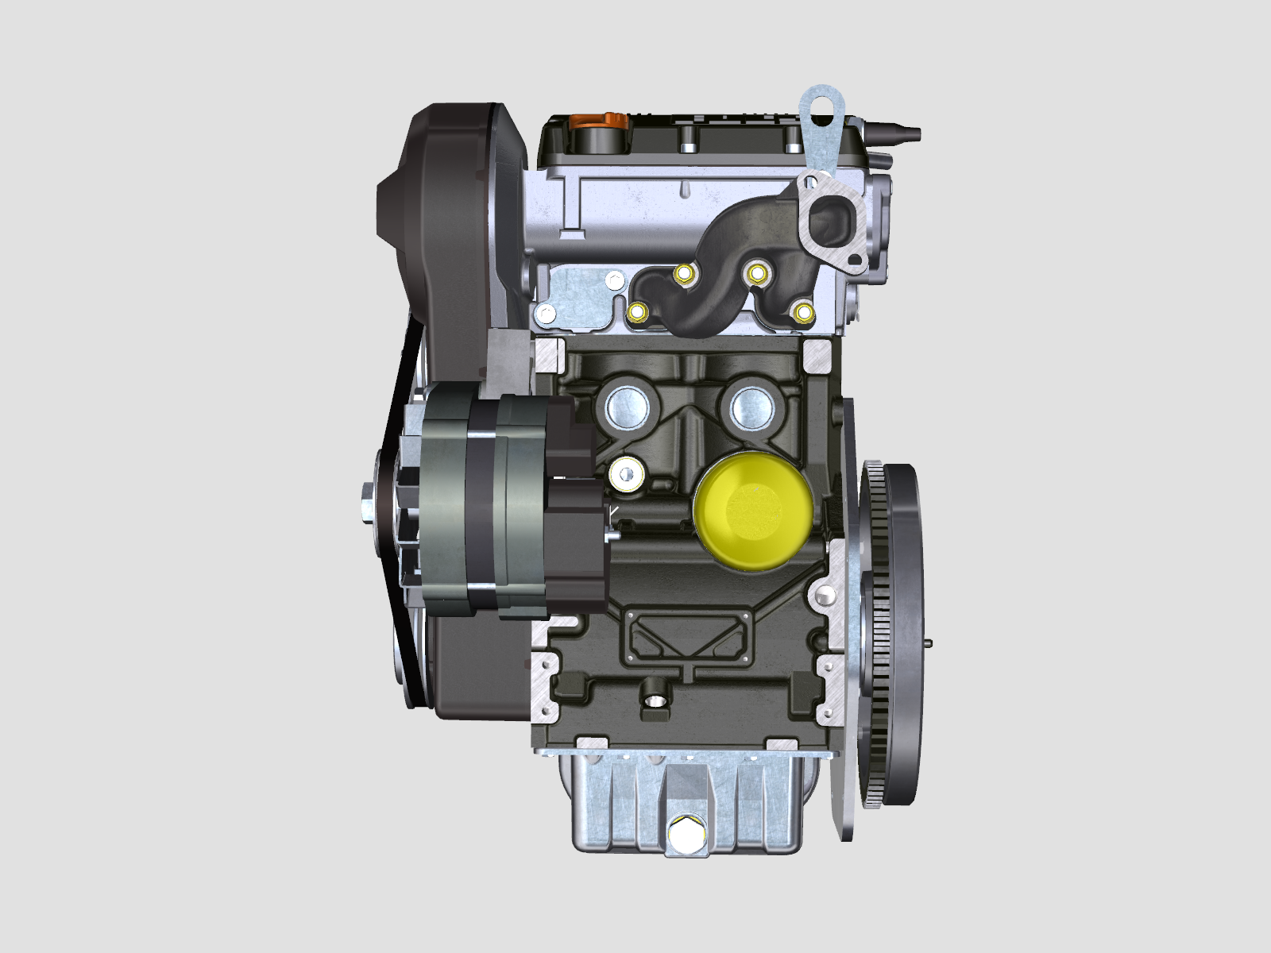 |  | 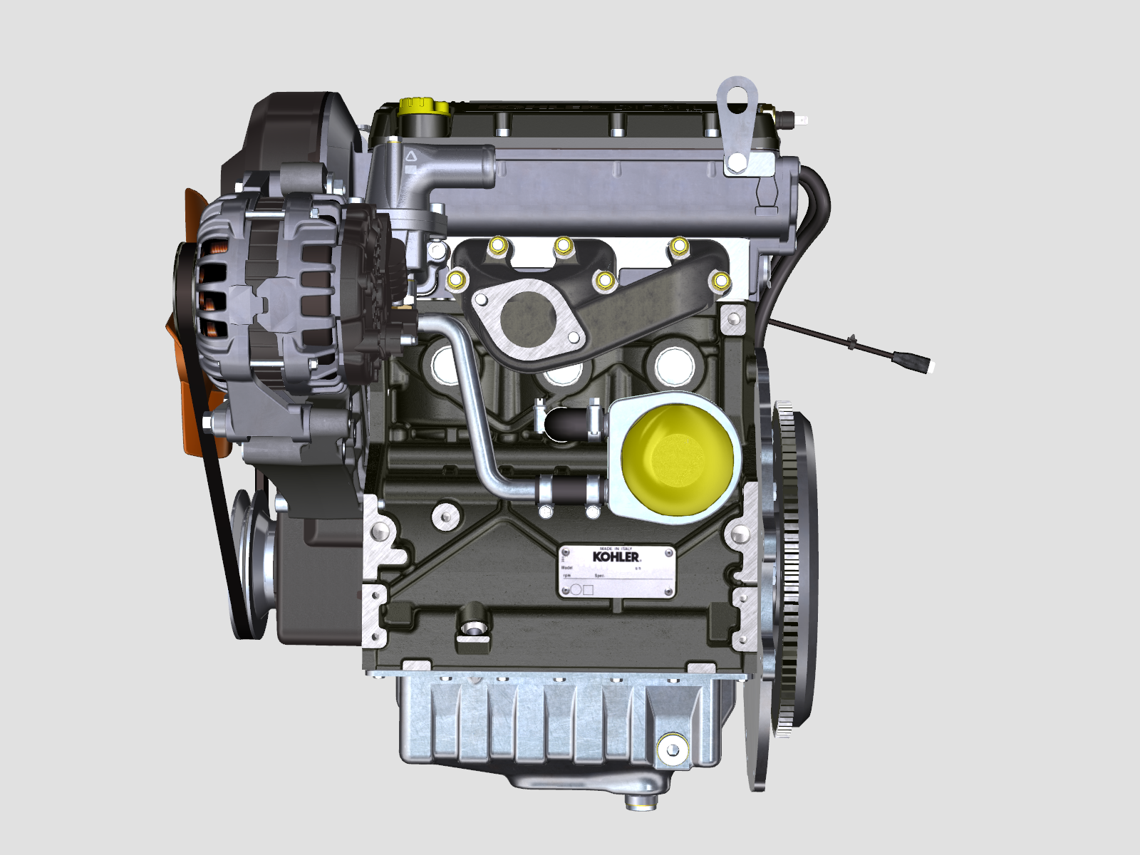 | 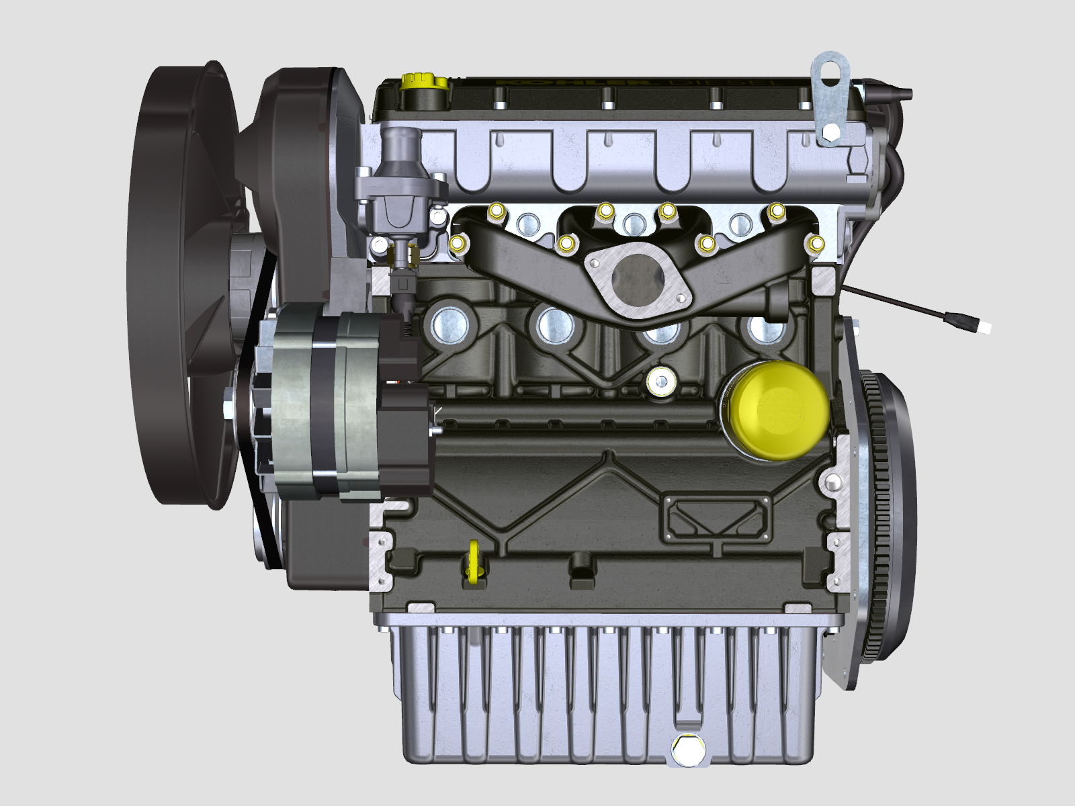
MODÈLE DU MOTEUR |  |  | KDW 502 | KDW 702 | KDW 1003 | KDW 1404
CYLINDRES |  | n. | 2 | 2 | 3 | 4
ALÉSAGE |  | mm | 72 | 75 | 75 | 75
COURSE |  | mm | 62 | 77.6 | 77.6 | 77.6
CYLINDRÉE |  | cm ³ | 505 | 686 | 1028 | 1372
INCLINAISON MAXIMALE PENDANT LE FONCTIONNEMENT (même en combiné) |  | α | 25° max. 30 min.
 |  | α | 35° max.1 min.
CAPACITÉ HUILE (niveau MAX.) - filtre à huile inclus | carter huile standard | lt. | 1.5 | 1.6 | 2.4 | 3.2
CAPACITÉ HUILE (niveau MAX.) - filtre à huile inclus | carter huile surdimensionné | lt. | 2.5 | 2.5 | 3.8 | 5.2
CAPACITÉ HUILE (niveau MAX.) - sans filtre à huile | carter huile standard | lt. | 1.4 | 1.5 | 2.3 | 3.0
CAPACITÉ HUILE (niveau MAX.) - sans filtre à huile | carter huile surdimensionné | lt. | 2.4 | 2.4 | 3.7 | 5.1
POIDS À SEC |  | Kg | 60 | 66 | 87 | 98

Encombrement des moteurs (mm)
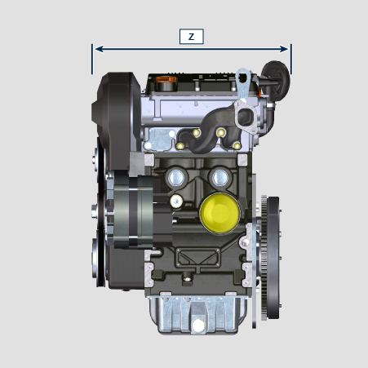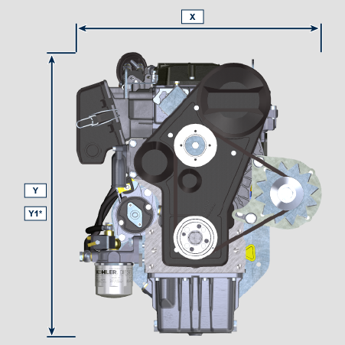
 | KDW 502 | KDW 702 | KDW 1003 | KDW 1404
X | 387 | 412 | 412 | 412
Y | 490 | 516 | 516 | 516
Z | 426 | 421 | 513 | 596
Y1* | 562.35 =(Y+72.35) | 588.35 = (Y+72.35) | 588.35 = (Y+72.35) | 588.35 = (Y+72.35)

Y1* = Carter huile surdimensionné

REMARQUE: Les cotes d'encombrement varient en fonction de la configuration du moteur.

Huile


Important

- Le moteur peut s'endommager si on le fait fonctionner avec un niveau d'huile incorrect.
- Ne pas dépasser le niveau MAX. car sa combustion peut provoquer une brusque augmentation de la vitesse de rotation.
- N'utiliser que l'huile prescrite afin de garantir une protection adéquate, l'efficacité et la durée du moteur.
- En cas d'utilisation d'une huile ayant une qualité inférieure à celle prescrite, la durée du moteur sera considérablement compromise.
- La viscosité de l'huile doit être adaptée à la température ambiante à laquelle le moteur fonctionne.


Danger

- Le contact prolongé de la peau avec de l'huile de moteur usée peut entraîner un cancer de la peau.
- Si le contact avec l'huile est inévitable, se laver soigneusement les mains avec de l'eau et du savon dès que possible.
- Pour l'élimination de l'huile usée, se référer au Par. DÉMANTÈLEMENT ET DESTRUCTION .
2.4.1 Classification de l'huile SAE
- Elle identifie les huiles en fonction de la viscosité, sans tenir compte d’aucune autre caractéristique qualitative.
- Le code est composé de deux numéros qui indiquent et doivent correspondre à la température ambiante à laquelle le moteur fonctionne, avec l'interposition d'un « W », où le premier chiffre détermine la valeur en condition de températures très froides, alors que le deuxième détermine la valeur en condition de températures élevées.

Utilisez la viscosité de l'huile en fonction de la plage de températures de l'air rencontrée pendant la période entre les vidanges d'huile, comme indiqué dans le tableau ci-dessous.

L'huile Rehlko X-treme 5W-40 est préférable:
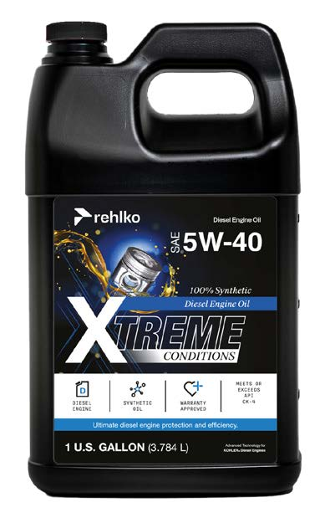

Les huiles répondant aux spécifications suivantes sont également recommandées.

2.2
HUILE PRESCRIT
AVEC SPECIFICATIONS | API | SJ/CF 4
AVEC SPECIFICATIONS | ACEA | A3-96  B3-96
AVEC SPECIFICATIONS | MIL | L-46152 D/E
VISCOSITÉ | SAE | 5w-40 (-30°C ÷ +40°C)

- La filtration de l’huile est essentielle au fonctionnement et à la lubrification corrects ; toujours remplacer régulièrement les filtres comme spécifié dans ce manuel.

Carburant
  Important  - L’utilisation d’autres types de carburants pourrait endommager le moteur. Ne pas utiliser de carburant diesel sale ou des mélanges de carburant diesel et d’eau, cela pourrait entraîner de graves dysfonctionnements du moteur.  - Toute défaillance résultant de l’utilisation de carburants autres que ceux recommandée, ne sera pas prise en charge sous garantie. |   Avertissement  - Un carburant propre évite le colmatage des injecteurs de carburant. Nettoyer immédiatement tout déversement pendant le remplissage.  - Ne jamais stocker de carburant diesel dans des containers galvanisés (par ex. recouverts de zinc). Le carburant diesel et le revêtement galvanisés entraînent une réaction chimique entre eux, qui produit une floconnisation qui colmate rapidement les filtres ou entraîne une défaillance de la pompe à carburant et/ou de l’injecteur à carburant.  - Toute panne résultant de l'utilisation d'un carburant autre que Tab. 2.3, 2.4 ne seront pas couverts par la garantie.
Indice de cétane de 40 minimum. Un indice de cétane supérieur à 47 est préférable, en particulier pour des températures inférieures à –20 °C (–4 °F) ou des altitudes supérieures à 1675 m (5500 pieds).

Moteurs à réglementation stricte (UE, États-Unis, Canada, Japon, Chine, Inde)
- UE EN 590
- Amérique du Nord ASTM D975 n° 2-D S15 ; n° 1-D S15
- Japon JIS K 2204 n° 1 ; n° 2
- Inde BS-V ULSD ; BS-VI ULSD
- Chine GB 19147-2016 ULSD GB 17691—2018 ULSD
- HVO EN 15940 ou ASTM D975
- Carburant militaire OTAN F-54 S < 10 ppm

Moteurs non réglementés ou soumis à des normes moins strictes (Reste du monde et applications militaires)
- Équivalent aux spécifications ci-dessus
- Équivalent aux spécifications ci-dessus, mais avec une teneur en soufre < 500 ppm
- Équivalent aux spécifications ci-dessus, mais avec une teneur en soufre < 2 000 ppm
- F-34/F-35 (Kérosène, désignation OTAN) (1)
- F-44 (Kérosène, désignation OTAN) (1)
- F-63 (Kérosène, désignation OTAN, équivalent au F-34/F-35 avec additifs) (1)
- JP-8 (Kérosène, désignation militaire américaine) (1)
- JP-5 (Kérosène, désignation militaire américaine) (1)
- Jet A/A1 (civil) Kérosène d'aviation) (1)

(1) Utilisation de carburants d'aviation : Les carburants d'aviation ne peuvent être utilisés qu'avec un filtre à carburant supplémentaire muni d'un dispositif de dosage de lubrification. En raison de leur faible densité et des pertes de volume accrues dues à leur viscosité réduite, une perte de puissance pouvant atteindre 10 % est possible, selon le régime moteur et le couple. Les carburants d'aviation mentionnés présentent certaines propriétés problématiques (viscosité, pouvoir lubrifiant et point d'ébullition bas). Une légère augmentation de l'usure du système d'injection est à prévoir, ce qui peut entraîner une réduction statistique de la durée de vie de ces composants. La teneur en soufre doit être inférieure à 2 000 ppm.

2.5.1 Additifs pour carburant
Afin de maintenir les performances du circuit d'injection, Rehlko a développé une gamme de produits additifs pour le marché nord-américain.

L'additif pour carburant Extra Performance Arctic Formula est une formule hivernale Extra Performance Fuel Additive qui nettoie et prévient les dépôts dans les injecteurs. Contactez votre concessionnaire Rehlko pour connaître sa disponibilité.

2.3
Rehlko Extra Performance Fuel Additive  (Amérique du Nord seulement) | 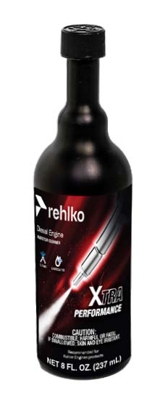
Utilisez l'additif pour carburant diesel Rehlko Injector Cleaner avant de faire le plein une fois par an ou toutes les 500 heures, que ce soit avec du carburant été ou hiver. Sa formule nettoie les dépôts sur les injecteurs et lubrifie la pompe haute pression et les injecteurs afin de réduire l'usure et d'améliorer la qualité du carburant. Compatible avec tous les systèmes d'échappement, y compris les filtres à particules diesel (FAP). Suivez scrupuleusement les instructions figurant sur l'étiquette du produit.
Rehlko Extra Performance Fuel Additive Arctic Formula  (Amérique du Nord seulement) | 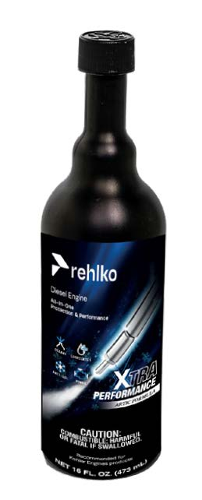
Utilisez l'additif pour carburant Rehlko Extra Performance Arctic Formula, contenant un agent antigel, pour traiter le carburant non hivernal (n° 2-D en Amérique du Nord) par temps froid. Ceci permet une utilisation prolongée jusqu'à environ 10 °C (18 °F) en dessous du point de cristallisation de la paraffine. Pour une utilisation par températures encore plus basses, utilisez du carburant hivernal. Traitez le carburant lorsque la température extérieure descend en dessous de 0 °C (32 °F). Pour des résultats optimaux, utilisez du carburant non traité et suivez scrupuleusement les instructions figurant sur l'étiquette du produit.

Le point de cristallisation de la paraffine est la température à laquelle la paraffine commence à se déposer dans le carburant, provoquant l'encrassement des filtres.
Les additifs pour carburant ayant des fonctions biocides/algicides ne sont autorisés que pour le carburant stocké dans des réservoirs pendant de longues périodes (un an ou plus). | Pour obtenir des suggestions de produits, veuillez contacter le personnel de Rehlko.
REMARQUE : Ces additifs doivent être dilués en pourcentage conformément à la prescription du produit lors du remplissage du réservoir.

Recommandation pour les liquides de refroidissement
Il est préférable d'utiliser le liquide de refroidissement prémélangé Rehlko Xtended™ contenant 50 % d'éthylène glycol OAT .

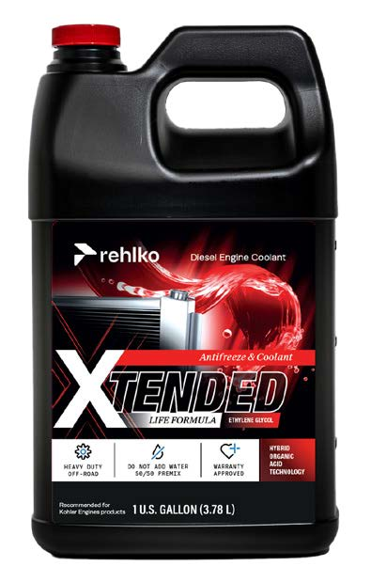

Il est également recommandé d'utiliser des fluides frigorigènes conformes aux spécifications suivantes .

Un mélange de 50 % d’eau déminéralisée et de 50 % d’éthylène glycol à faible teneur en silicate doit être utilisé pour le liquide de refroidissement. Utiliser un réfrigérant Longue Durée ou OAT à Durée de vie prolongée exempt de : silicates, phosphates, borates, nitrites et amines.

Le réfrigérant moteur suivant à base d’éthylène-glycol peut être utilisé pour tous les modèles de la gamme de moteurs KDW:

- OAT (à base d’acide organique) Faible teneur en silicates : ASTM D-3306 D-6210
- HOAT (à base d’acide organique hybride) Faible teneur en silicates : ASTM D-3306 D-6210

Les liquides de refroidissement suivants en formule concentrée doivent être mélangés avec de l’eau distillée, déionisée ou déminéralisée. Une formule pré-mélangée (40-60 % ou 50-50 %) peut être utilisée directement le cas échéant.

Important
- Ne pas mélanger de liquides de refroidissement à base d’éthylène glycol et de propylène glycol. Ne pas mélanger de liquides de refroidissement à base d’OAT et d’HOAT. La durée de vie OAT peut être considérablement réduite en cas de contamination avec des liquides de refroidissement contenant du nitrite.
- Ne jamais utiliser des liquides de refroidissement de type automobile. Ces liquides de refroidissement ne contiennent pas les additifs appropriés pour protéger les moteurs diesel haute performance.

Les liquides de refroidissement OAT sont exempts de maintenance pendant maximum 5 ans ou 4000 heures de fonctionnement, à condition que le système de refroidissement soit complété avec le même type de réfrigérant. Ne pas mélanger différents types de réfrigérant. Tester tous les ans l’état du réfrigérant à l’aide de bandelettes d’essai de réfrigérant.
Les liquides de refroidissement HOAT ne sont pas exempts de maintenance et il est recommandé d’ajouter des SCA (Additifs de refroidissement supplémentaires) au premier intervalle de maintenance.

Caractéristiques des batteries
Batterie non fournie par Rehlko

2.5
BATTERIES CONSEILLÉES
 | EN CONDITIONS DE DÉMARRAGE STANDARD | EN CONDITIONS DE DÉMARRAGE À HAUTE SOLLICITATION
KDW 502 | 12w-44 Ah / 210 A/DIN  12w-44 Ah / 410 A/EN  12w-44 Ah / 400 A/SAE | 12w-55 Ah / 255 A/DIN  12w-55 Ah / 500 A/EN  12w-55 Ah / 485 A/SAE
KDW 702 | 12w-66 Ah / 330 A/DIN  12w-66 Ah / 650 A/EN  12w-66 Ah / 630 A/SAE | 12w-88 Ah / 350 A/DIN  12w-88 Ah / 690 A/EN  12w-88 Ah / 665 A/SAE
KDW 1003-1404 | 12w-70 Ah / 350 A/DIN  12w-70 Ah / 690 A/EN  12w-70 Ah / 665 A/SAE | 12w-92 Ah / 420 A/DIN  12w-92 Ah / 825 A/EN  12w-92 Ah / 800 A/SAE

pour le modèle K-HEM :
pour remplacer les batteries de l'unité hybride, contactez le fabricant de la machine.



